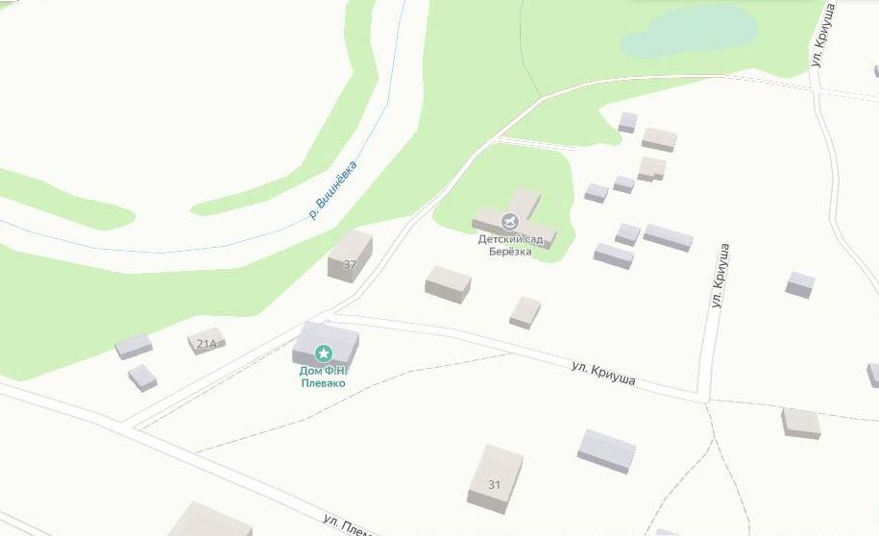

Выкопировка из яндекс.карты. Схема размещения Усадебного дома Ф.Н.Плевако.